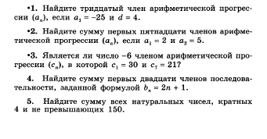
Конторольная работа №5 по теме «Арифметическая прогрессия»
Вариант 1
Вариант 2
